Tillsynsbegäran – information om höga naturvärden i avverkningsanmälan A 32155-2023 i Piteå kommun
Denna tillsynsbegäran behandlar höga naturvärden i avverkningsanmälan A 32155-2023 i Piteå kommun som inkom 2023-07-12 och omfattar 4,0 ha.
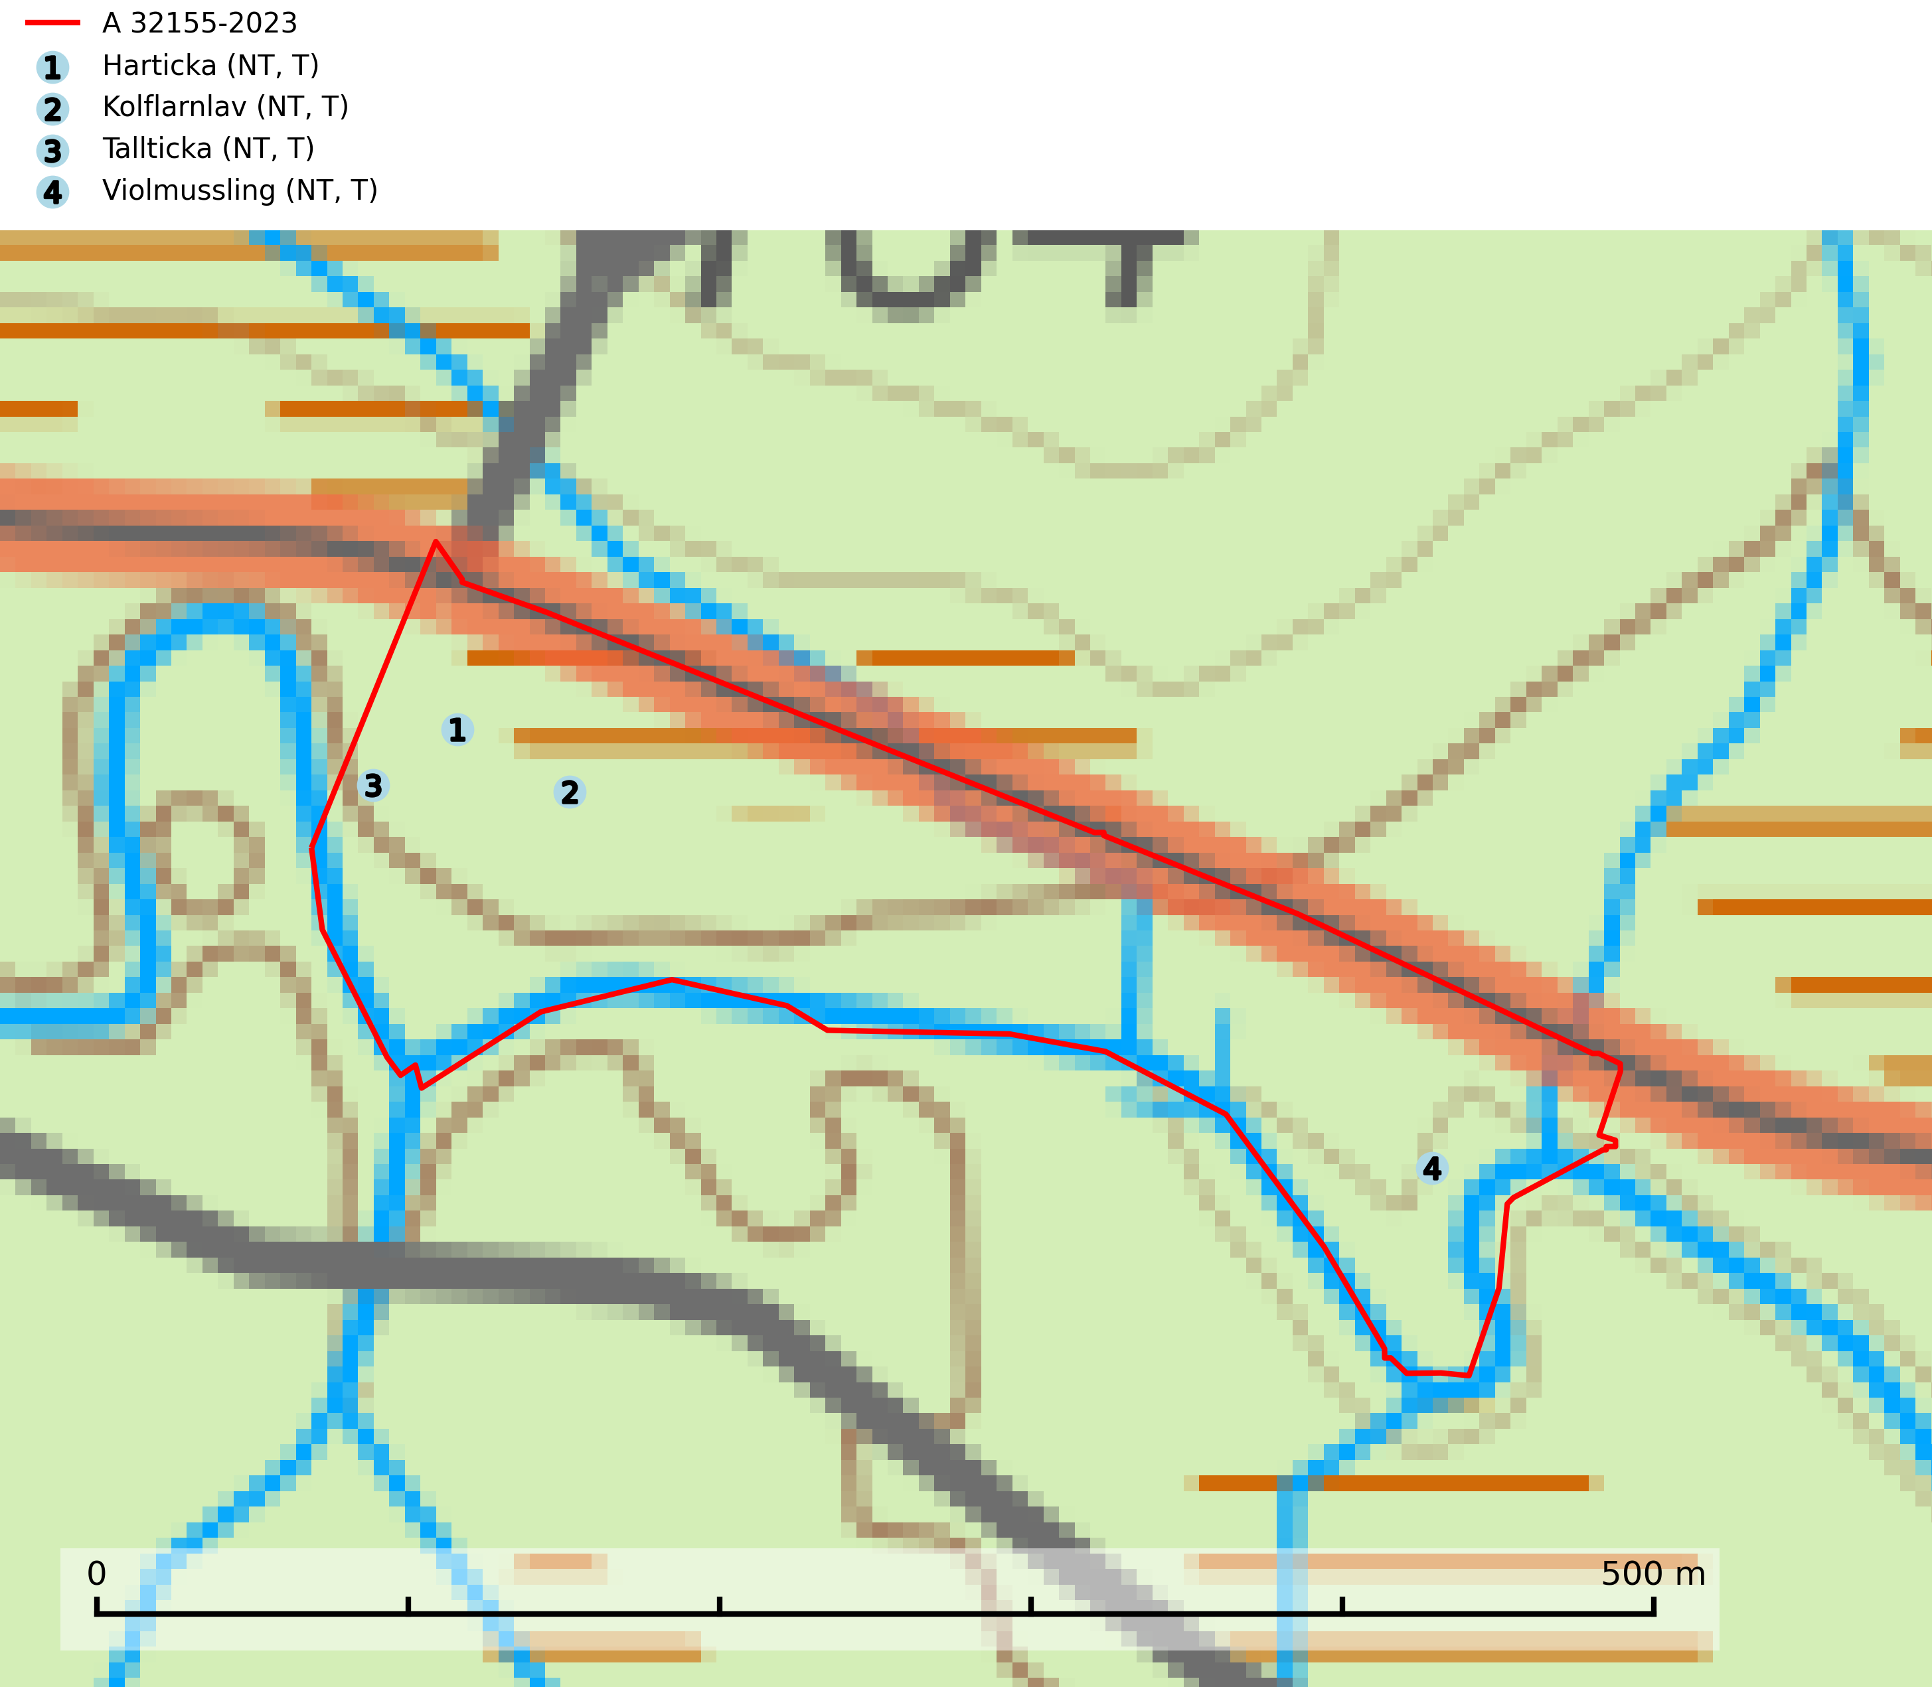
Figur 1. Fyndplatser för naturvårdsarter i avverkningsanmälan. Markörer utan svart kant är placerade på fyndplatsen. Markörer med svart kant är placerade vid sidan av fyndplatsen har ett svart streck som visar fyndplatsens exakta position. Kartans mittpunktskoordinat är N 7244139, E 779461 i SWEREF 99 TM.
I avverkningsanmälan finns fynd av 4 naturvårdsarter, varav 4 är rödlistade och 4 är typiska (T): harticka (NT, T), kolflarnlav (NT, T), tallticka (NT, T) och violmussling (NT, T). Se Figur 1.

Tillsynsbegäran
Vi begär härmed att Skogsstyrelsen fattar beslut enligt miljöbalken som säkerställer att skogens höga naturvärden bevaras samt att EU-lagstiftning efterlevs och att artskyddsbrott förhindras.
Vi önskar även ta del av de ställningstaganden och beslut som myndigheten meddelar till följd av aktuell avverkningsanmälan och föreningens inlaga (se 34 § förvaltningslagen).

Naturvårdsarter och fridlysta arter
Nedan följer beskrivningar av de naturvårdsarter och fridlysta arter som har sina livsmiljöer och växtplatser i den avverkningsanmälda skogen. De påträffade naturvårdsarterna är ett tydligt kvitto på att det rör sig om en skog med höga naturvärden.
Harticka (NT) är normalt en mycket bra signalart för granskogar med höga naturvärden. Även när svampen påträffas i mer påverkade skogar är det nästan alltid fråga om skogsmiljöer i sena successionsstadier med höga naturvärden. Skogsskötselåtgärder på eller i omedelbar närhet av växtplatserna kan innebära ett hot mot arten. Harticka är typisk art för 9010 Taiga, 9050 Näringsrik granskog och 9030 Landhöjningsskog (SLU Artdatabanken, 2024; Nitare & Skogsstyrelsen, 2019).
Kolflarnlav (NT) är brandberoende och växer nästan uteslutande på kolad hård kärnved av tall. Etableringen verkar ske först 100–300 år efter brand och nytt substrat nybildas i mycket begränsad omfattning. Avverkning av tallskog av naturskogskaraktär med spår av återkommande bränder är ett hot och mängden lämplig ved att växa på för arten minskar dels på grund av naturlig nedbrytning men framförallt på grund av att det förstörs i samband med slutavverkningar, gallringar och markberedning. Såväl kolflarnlav som mörk kolflarnlav har glänsande bålfjäll och förekommer främst i tall- och blandbarrskogar av naturskogskaraktär med spår av återkommande bränder. Skogar som dessa hyser höga biologiska värden och bör skyddas. Kolflarnlav är typisk art för 9010 Taiga (SLU Artdatabanken, 2024).
Tallticka (NT) uppträder först på tallar som är 100–150 år gamla men är vanligast på träd som är runt 150–200 år eller äldre. I skogslandskapet är den främst knuten till tallnaturskogar och restbiotoper med biologiskt gamla träd och signalerar vanligtvis skyddsvärda tallbestånd med höga naturvärden. Tallticka är typisk art för 9010 Taiga och 9060 Åsbarrskog (SLU Artdatabanken, 2023; Nitare & Skogsstyrelsen, 2019).
Violmussling (NT) växer på döda, oftast omkullfallna stammar av gran eller tall. De flesta fynden har gjorts i gammal, orörd skog och arten är en mycket god indikator på förekomst av lång skoglig kontinuitet. Platser som hyser stora bestånd av violmussling bör i första hand skyddas och undantas från skogsbruk. Flera sällsynta och mycket sällsynta tickor och skalbaggar är mer eller mindre starkt associerade med violtickor Trichaptum spp. och död ved som först rötats av någon Trichaptum-art. Bland dessa kan nämnas gul mjukporing (CR), lämmelporing (CR), kilporing (VU), parasitporing (VU), gropig brunbagge (NT), gulbandad brunbagge (NT) och brunkantad brunbagge (DD). Violmussling är typisk art för 9010 Taiga (SLU Artdatabanken, 2026; Nitare & Skogsstyrelsen, 2019).

